УТВЕРЖДЕНО:

Протокол № 15 от 02.02.2018 года
заседания членов Совета
РОО «ФРС ХМАО-Югры»

П О Л О Ж Е Н И Е

о проведении Чемпионата ХМАО-Югры
по рыболовному спорту в дисциплине
«Ловля на блесну со льда»
04 марта 2018 года

- Введение.

  - Открытые соревнования по рыболовному спорту в дисциплине «Ловля на блесну со льда» (далее соревнование) проводится в соответствии с Единым календарным планом спортивных мероприятий ХМАО-Югры на 2018 год утвержденным Департаментом физкультуры и спорта ХМАО-Югры.

- Цели и задачи.

  - Пропаганда активного и здорового образа жизни.
  - Популяризация и развитие рыболовного спорта в ХМАО-Югре, пропаганда современных принципов спортивного рыболовства;
  - Выявление сильнейших спортсменов по спортивной ловле на блесну со льда;
  - Повышение мастерства спортсменов, обмен опытом спортивной и тренерской работы в рыболовно-спортивных обществах и клубах России.

- Руководство соревнованиями.

  - Общее руководство и проведение соревнований, обеспечение безопасности участников соревнованиями осуществляет РОО «ФРС ХМАО-Югры».
  - Подготовку соревнований осуществляет Оргкомитет в составе:
- председатель оргкомитета: Садовой Александр Николаевич, тел: 89044724110;
- члены оргкомитета: Пухир Андрей Леонтьевич, тел: 89227847411;
Энгель Олег Алексеевич, тел: 89226540779

- Требования к участникам соревнований.

  - Соревнования в личном зачете.
  - К участию в соревнованиях допускаются спортсмены и рыболовы-любители рыболовно-спортивных обществ, клубов и организаций ХМАО-Югры.
  - По решению РОО «ФРС ХМАО-Югры» к участию в соревнованиях могут быть допущены спортсмены рыболовно-спортивных обществ, клубов и организаций других регионов России, а также рыболовы - любители.
  - Всем участникам соревнований необходимо иметь при себе: документ, удостоверяющий личность (паспорт) или свидетельство о рождении, страховой полис обязательного медицинского страхования; оригинал договора о страховании несчастных случаев, жизни и здоровья (страховка должна быть спортивная, т.е. повышенного риска), спортивную разрядную книжку (для подтверждения спортивного разряда спортсменам, имеющим спортивные разряды). Каждый участник должен иметь справку о состоянии здоровья, которая является основанием для допуска к спортивным соревнованиям.
  - Участники и спортсмены обязаны участвовать в церемонии открытия и закрытия соревнования. В мандатную комиссию соревнований при регистрации подаются заявки, оформленные по форме, в соответствии с действующими правилами вида спорта «Рыболовный спорт», утвержденными Министерством спорта, туризма и молодежной политики Российской Федерации от 20.03.2014 года (см. приложение 1).
  - Соревнования проводятся для возрастной группы «мужчины». Допускаются спортсмены, достигшие 18 -летнего возраста. Участники младшей возрастной категории допускаются только в присутствии родителей или с лицами, заменяющими их, при наличии нотариальной доверенности которое предъявляется в мандатную комиссию при регистрации.
  - Употребление алкоголя в период проведения соревнований и курение в зоне во время тура запрещено.
  - Лица в нетрезвом виде к участию в соревнованиях не допускаются.
  - Участники в нетрезвом виде во время проведения соревнований дисквалифицируются, регистрационный взнос не возвращается.

- Дата, время и место проведения соревнований.

  - Соревнования проводятся 04 марта 2018 года на озере Клюквенном, в один день, в один тур продолжительностью 5 часов.
08:00 – Начало регистрации
08:45 – Торжественное открытие соревнований
09:00 – Старт
14:00 – Финиш
14:45 – Взвешивание уловов и подведение итогов
15:00 – Награждение победителей, торжественное закрытие соревнования.

  - Место проведения: Озеро Клюквенное.
Широта: 61°21'37.00"С Долгота: 73°44'26.00"В
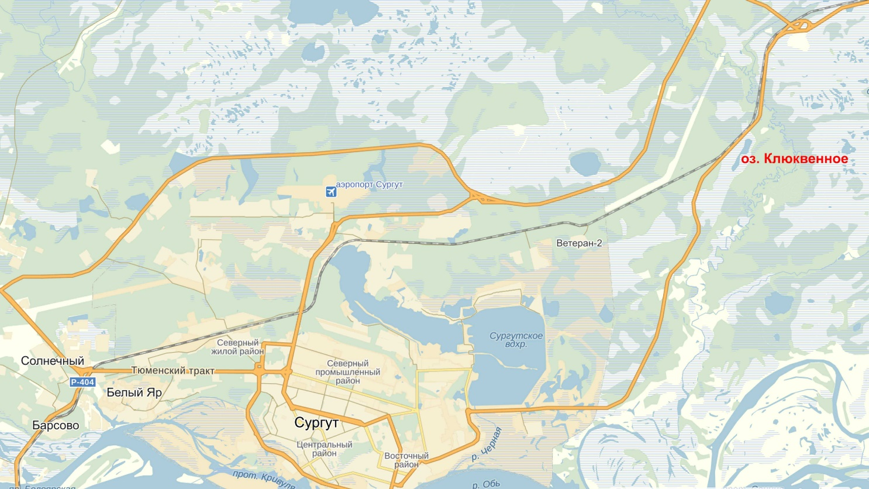
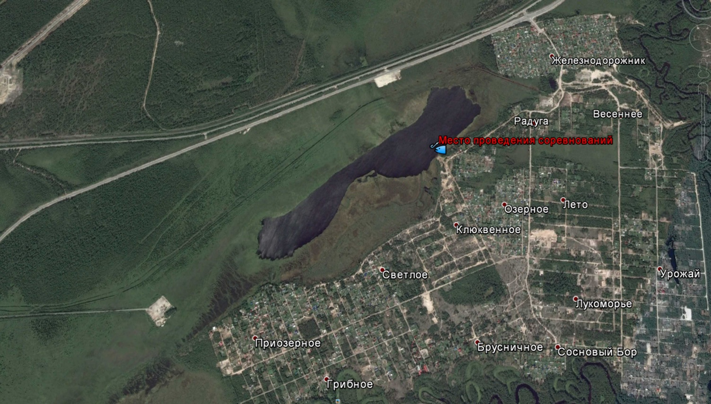

  - Регламент может быть скорректирован или изменен по ходу проведения соревнований Судейской коллегией, в связи с непредвиденными, форс-мажорными обстоятельствами, включая погодные условия.

- Правила проведения соревнований.

  - Соревнование проводится в соответствии с Правилами вида спорта “Рыболовный спорт”, утверждёнными Приказом № 140 от 20 марта 2014 года Минспорта России. С Правилами соревнований можно ознакомиться: http://www.frsugra.ru/#!normativns/c1oqz
  - Соревнования проводятся в один тур в один день, продолжительностью тура 5 часов. При непредвиденных обстоятельствах тур или соревнование в один тур считается состоявшимся, если его продолжительность составила не менее половины времени, отведённого правилами и положением для данного статуса соревнований.
  - Во время тура соревнований спортсмену разрешается иметь при себе неограниченное количество запасных снастей и удочек, но ловить рыбу — только одной удочкой с одной спортивной блесной (далее — блесной) вертикальной или горизонтальной, из любого искусственного материала.
  - Вертикальная блесна оснащается только одним крючком. Крючок может быть впаянным или подвесным. Впаянный крючок должен быть только одинарным. Подвесной крючок может быть одинарным, двойным или тройным. Крючки могут быть подвешены любым способом с помощью подвески, длина которой вместе с крючком не должна превышать половину тела блесны. Длина тела блесны без крючка, узлов крепления и подвески должна быть не менее 25 мм.
  - Горизонтальная блесна может быть оснащена не более чем тремя крючками, при этом впаянные крючки должны быть одинарными и их должно быть не более двух. Подвесные крючки могут быть одинарными, двойными или тройными и их должно быть не более двух. Крючки могут быть подвешены любым способом с помощью подвески, длина которой вместе с крючком не должна превышать половину тела блесны. Длина тела блесны без крючка, узлов крепления, подвески и иных выступающих элементов (включая «хвостовое оперение») должна быть не менее 25 мм.
  - На соревнованиях спортсмену разрешается пользоваться любыми ледобурами (по количеству и конструкции). Использование пешни и мотоледобура запрещено. Чужой ледобур может использоваться только с разрешения судьи-контролера. Во время движения от места старта к месту ловли и от последнего места ловли к месту финиша ледобуры должны быть с зачехленными ножами. Во время ловли ледобур спортсмена должен находиться в вертикальном положении засверленным в лед. Проверять ледобур в зоне соревнований до сигнала «Старт» не разрешается. Допускается проверка ледобуров в перерывах, в отведенном для этого месте, в согласованное с главным судьей соревнований время и в сопровождении выделенного судьи.
  - В процессе соревнований подаётся пять сигналов: первый — «сбор участников соревнований», второй — «приготовиться», третий — «старт», четвёртый — «до финиша осталось 5 минут», пятый — «финиш». По первому сигналу («Сбор участников соревнований»), в установленное регламентом соревнований время (не менее чем за 30 минут до старта), главный судья соревнований объявляет построение участников соревнований. На построении по стартовому протоколу проверяет наличие спортсменов, участвующих в соревновании, проверяет у них наличие опознавательных знаков (номеров) и наличие индивидуальных средств спасения, сверяет показания часов, объявляет место старта и место финиша, место и порядок взвешивания, разрешает спортсменам выдвинуться в зону перед линией старта. По второму сигналу («Приготовиться») за 5 минут до старта спортсмены выбирают место на линии старта и располагаются лицом к участку ловли с дистанцией между спортсменами не менее 1 метра. По третьему сигналу («Старт») спортсмены входят в зону соревнований. После пересечения линии старта спортсменам разрешается сверлить лунки и ловить рыбу. За 5 минут до финиша дается четвертый сигнал («До финиша осталось 5 минут»). По пятому сигналу («Финиш») спортсмены должны пересечь линию финиша. На соревнованиях спортсмены весь период, от сигнала «Старт» до сигнала «Финиш» перемещается в зоне соревнований с соблюдением всех предусмотренных мер безопасности.
  - Лунка, на которой спортсмен ловит рыбу (лунка спортсмена), должна быть обозначена флажком. Ловля на лунках, не обозначенных флажком - запрещена. Для обозначения лунок спортсмен должен иметь при себе маркированный флажок с указанием номера спортсмена. Лунка без флажка считается свободной. Во время ловли рыбы расстояние между крайними лунками спортсменов должно быть не менее 10 метров. При измерении расстояния между спортсменами преимущество имеет спортсмен, который первым обозначил лунку флажком. Если движутся оба — преимущество получает тот, кто раньше отметил флажком место для сверления лунки. Бросать флажок для занятия места запрещается. Спорные ситуации решают судьи. В качестве средства для измерения расстояния, а также спасательного средства судья должна иметь шнур длиной 25 метров с разметкой по 5 метров.
  - При ловле рыбы и передвижениях спортсмен должен соблюдать тишину и не создавать помех другим спортсменам. Подходить к другим спортсменам на расстояние менее установленного разрешается только для оказания им помощи при несчастных случаях. Перемещение спортсменов в зоне соревнований бегом запрещено.
  - От момента старта и до сдачи улова на взвешивание, спортсмены не имеют права передавать друг другу и принимать от других лиц пойманную рыбу, оказывать и принимать помощь в вываживании рыбы, подходить друг к другу на расстояние, меньше установленного настоящими правилами.
  - От команды старт до команды финиш спортсмены должны находиться и перемещаться только в зоне соревнований. Выходить на сушу запрещено. В случае необходимости, судья может разрешить спортсмену покинуть зону соревнований. В этом случае лунка, обозначенная флажком, сохраняется за спортсменом.
  - Разрешается оснащать крючки любыми насадками или оперениями искусственного происхождения.
  - Во время соревнований спортсмену разрешается у лунки, отмеченной флажком, положить удочку на лед, не оставляя блесну в воде.
  - Запрещается:
- использование насадок естественного происхождения.
- использование прикормки, дополнительных грузил и приманок.
- оставлять на льду пойманную рыбу.
  - К зачету принимаются все виды рыб.
  - На соревнованиях разрешено использование технических средств связи, навигации и эхолокации.
  - Участник может быть дисквалифицирован:
- за нарушение Порядка и Правил проведения соревнований;
- за поведение, оскорбляющее нравственное и человеческое достоинство.
  - Все спорные моменты во время соревнований решаются линейными судьями. В случае несогласия участника, участник и линейный судья вправе обратиться к Главному судье соревнований, чье решение является окончательным.

- Определение победителей.

  - Результаты спортсменов определяются путем взвешивания их уловов. Улов на взвешивание спортсменами предъявляется в чистом виде, без воды, льда, снега и грунта. Взвешивание уловов проводится на электронных весах (стационарных или типа безмена) с точностью, предусмотренной технической документацией на весы. При взвешивании улова спортсмена присутствуют спортсмен главный судья.
  - К взвешиванию рыба принимается только из стандартной ёмкости, выдаваемой организаторами. Результат (вес улова) каждого спортсмена объявляется сразу после взвешивания его улова и заносится в протокол. В протоколе напротив внесенного результата расписывается спортсмен. После взвешивания рыба сохраняется судьями до конца взвешивания уловов у всех спортсменов.
  - Победителем признаётся спортсмен, имеющий наибольший вес улова. Остальные места распределяются в соответствии с весом улова. Спортсмен, имеющий больший вес улова, занимает более высокое место.
  - При снятии спортсмена с соревнований, неявке спортсмена на старт и финиш, ему присваивается место по количеству участников плюс один. При снятии спортсмена с соревнований, состоявшегося после взвешивания его улова, спортсмены, занимающие места, следующие за ним, сохраняют свои места без изменений (Например, снят спортсмен, занявший 8-е место. Следующие за ним спортсмены остаются на 9-м, 10-м и т. д. местах).
  - В случае равного веса пойманной рыбы у двух или более спортсменов преимущество отдается спортсмену с наибольшим количеством рыб в улове.
  - Участникам соревнований, не поймавшим рыбу за все время соревнований, присваивается место, равное общему количеству участников.

- Обеспечение безопасности участников соревнований и зрителей.

  - Спортивные мероприятия проводятся на водоёмах, отвечающих требованиям соответствующих нормативно-правовых актов, действующих на территории Российской Федерации и ХМАО-Югры, направленных на обеспечение общественного порядка и безопасности участников и зрителей.

- Награждение.
  - Участники, занявшие 1-е, 2-е и 3-е место награждаются медалями, кубками и дипломами. Участник, поймавший самую крупную (по массе) рыбу награждается памятным призом и дипломом.
  - Возможно учреждение дополнительных призов от спонсоров.

- Условия финансирования.

  - Дополнительное финансирование соревнований осуществляется на долевой основе.
  - Оплата питания судей, награждение победителей медалями и грамотами за счёт взносов.
  - Расходы, связанные с участием спортсменов в соревнованиях (проезд до места соревнований, проживание, питание, прикормка, и т.д.), несут командирующие их организации (клубы) или они осуществляются непосредственно самими участниками соревнований.
  - Для возмещения затрат на проведение соревнований принимаются взносы в размере 700 (Семьсот) рублей с одного участника, женщины и пенсионеры 350 рублей.
  - Участнику, снявшемуся с соревнования до его окончания или дисквалифицированному решением Главной судейской коллегии за нарушение Порядка и Правил проведения соревнований, стартовый взнос не возвращается.

- Заявки на участие.

  - Заявку на участие в соревнованиях можно подать до 18-00 часов 2 марта 2018 года любым удобным способом:
- заполнить на официальном сайте www.frsugra.ru
- отправить на электронную почту info@frsugra.ru

В заявке указывается ФИО, контакты (тел., e-mail), адрес проживания, дата рождения, статус или спортивный разряд (если имеется), дополнительная информация о себе (то, что вы считаете нужным добавить).

- Прочие условия.
  - Участник обязан знать и соблюдать Правила любительского и спортивного рыболовства и правила соревнований. За нарушение правил соревнований спортсмен несёт ответственность в виде замечаний, предупреждений или снятия с соревнования.
  - Участники и зрители несут персональную ответственность за соблюдение техники безопасности и сохранность личных вещей во время проведения соревнований.
  - Соревнования могут быть перенесены по погодным (форс-мажорным) условиям, о чем организаторы обязаны сообщить не менее чем за час до начала соревнований.
  - Протесты на настоящий Регламент соревнования не принимаются и не рассматриваются.
  - О любых изменениях в настоящем регламенте организаторы обязаны сообщить до начала соревнований.
Приложение №1 к Положению о проведении Чемпионата ХМАО-Югры по рыболовному спорту в дисциплине «Ловля на блесну со льда»

Заявка

На участие спортсмена ___________________________ города _________________ в
Год рождения ________
Спортивный разряд __________
___________________________________________________________________________

Виза врача _______________________

Председатель _______________________________ _______________________ (_______________)
м.п. наименование организации подпись ф.и.о.

или

Президент клуба ____________________________ _______________________ (_______________)
м.п. наименование подпись ф.и.о.

или, если спортсмен никем не направлен

Спортсмен __________________________ _______________________ (_______________)
подпись ф.и.о

